ПРЕДСТАВЯНЕ НА СОЦИАЛНИ УСЛУГИ В КСУДС - ВИДИН
Комплексът за социални услуги за деца и семейства Видин отваря врати през 2011г. като модел на публично-частно партньорство в областта на социалните услуги между УНИЦЕФ, Фондация Велукс, Агенцията за социални подпомагане и Oбщина Видин. Доставчик на социалните услуги в общността е Институт по социални дайности и практики – гр. София.
От 16 май 2013 година Комплекс за социални услуги за деца и семейства предоставя четири услуги като делегирани от държавата дейности:
- Център за обществена подкрепа /ЦОП/ с капацитет 40 места;
- Център за работа с деца на улицата /ЦРДУ/ с капацитет 5 места;
- Кризисен център /КЦ/ с капацитет 6 места;
- Наблюдавано жилище /НЖ/ с капацитет 4 места.
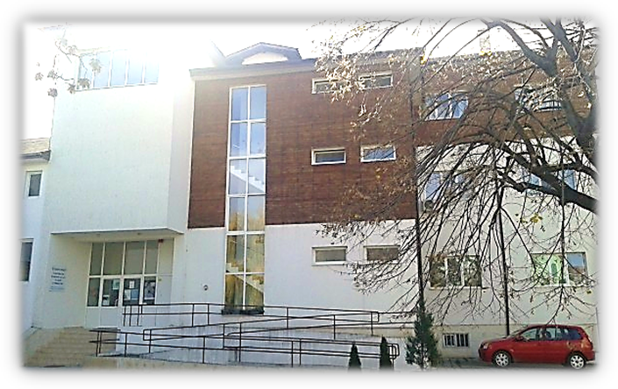

Услуга «Център за обществена подкрепа»
ЦОП е комплекс от социални услуги, които включват семейно консултиране, развитие на родителски умения, превенция на насилието и неглижирането, семейно планиране, програма ранна превенция на изоставянето, приемна грижа, осиновяване, превенция на отпадането от училище, превенция и работа с деца с отклоняващо се поведение, реинтеграция и развитие на социални умения, психологическо консултиране и семейна медиация, специализирани групови програми за деца и за родители, с наложени мерки по ЗДН, за позитивно родителство и други.
В ЦОП се предоставя услугата „Подготовка за изслушване и разпит на деца”. Услугата има за цел да подготви детето и родителите за предстоящо участие в съдебни процедури. В специализирано помещение, наречено «Синя стая», се провежда разпит на деца, участващи в правни процедури. Тази услуга обхваща деца от 4-18 годишна възраст, свидетели или жертви на престъпление по наказателни дела.
Описание на дейностите за подкрепа в ЦОП:

В центъра се извършват следните дейности, свързани с превенция на изоставянето, превенция на насилието и отпадане от училище, деинституционализация и реинтеграция на деца, обучение в умения за самостоятелен живот и социална интеграция на деца от резидентна грижа. Паралелно с това се осъществява:
- Социално и психологическо консултиране на деца и семейства в риск;
- Оценяване на родителски капацитет,
- Подкрепа на непълнолетни родители;
- Посредничество в случаи на родителско отчуждение и конфликт при развод / раздяла;
- Оценка и обучение на осиновители и подкрепа на приемни родители;
- Консултиране и подкрепа на деца с поведенчески проблеми;
- Консултиране и подкрепа на деца, жертви на насилие;
- Подкрепа на деца, настанени в приемни семейства и изготвяне на индивидуални характеристики;
- Социално придружаване и застъпничество;
- Групови програми за деца и семейства в риск.
Към Център за обществена подкрепа функционира и социалната услуга в полза на правосъдието – Синя стая, където се провеждат разпити на деца по наказателни и граждански дела.
Услугите се предоставят на общинско и на областно ниво.
Услуга «Център за работа с деца на улицата»
ЦРДУ реализира дейности по завишаване качеството на живот на деца в риск. Да подкрепи дейността по превенция на отпадане от училище. Това са деца, отглеждани в среда с нисък родителски капацитет, често не ходят на училище, скитащи, обект на сексуална злоупотреба и насилие. Услугите са насочени към:
- изграждане на умения - умения за общуване с учители и съученици;
- образователна подкрепа – изграждане на мотивация за учене;
- социална работа със семейството – работа с родителите и детето за подобряване на връзките родител - дете;
- посрещане на неотложни нужди на децата – храна, дрехи, хигиенни и здравни грижи за децата.

Услуга «Кризисен център за деца, жертви на насилие»
КЦ е комплекс от социални услуги за деца и лица до 18 години, пострадали от насилие, трафик или друга форма на експлоатация, които се предоставят за срок до 6 месеца и са насочени към оказване на индивидуална подкрепа, задоволяване на ежедневните потребности и правно консултиране на потребителите или социално-психологическа помощ, когато се налага незабавна намеса, включително чрез мобилни екипи за кризисна интервенция.
Описание на дейностите за подкрепа в КЦ:
Кризисния център е социална услуга за деца, преживели насилие, със срок за настаняване до шест месеца. Дейностите за подкрепа, които се предоставят на потребителите са:
- Оказване на индивидуална психо - социална подкрепа;
- Задоволяване на базовите и ежедневни потребности - осигуряване на подслон, храна, дрехи и лично пространство;
- Юридическо консултиране;
- Осигуряване на достъп до образование и здравеопазване;
- Подкрепа на детето за поддържане на връзка със семейството;
- Придружаване по време на правни процедури;
- Подкрепа на детето при изведена нужда от щадящо изслушване в Синя стая;
- Застъпничество и придружаване пред институции;
- Развиване на социални умения и включване в ателиета по интереси;
- Включване на децата в групови програми за превенция на рисково поведение;
- Последваща подкрепа след извеждане на детето от услугата при отразена в индивидуалната оценка нужда.

Услуга «Наблюдавано жилище»
Услуги за подкрепа на младежи навършили 18 годишна възраст, напускащи специализираната институция за деца, както и на младежи в риск от общността.
Описание на дейностите за подкрепа в НЖ:

Оказване на подкрепа и консултиране на лица, навършили 18 години, които напускат специализирана институция, преходно жилище или защитено жилище и им предстои да водят независим начин на живот. Социалната услуга предлага следните дейности:
- Осигуряване на достъп до здравеопазване; адресна регистрация; регистрация в ДБТ;
- Подкрепа за завършване на средно образование; допълнителни квалификационни курсове;
- Изграждане на умения за пазаруване, изготвяне на семеен бюджет и целесъобразно изразходване на финансови средства;
- Изграждане на умения за кандидатстване за работа; придружаване и подкрепа при среща с работодатели;
- Изграждане на хигиенни навици;
- Подкрепа за осмисляне на свободното време, осигуряване на достъп до информация; лични контакти; социализация.

За контакти:
Валентина Тодорова - Директор КСУДС
гр. Видин, ул: „Княз Борис I” № 25А
тел: 094/600-606
GSM: 0895522462

